รายงานผลการดำเนินการป้องกันการทุจริตประจำปี พ.ศ.2565

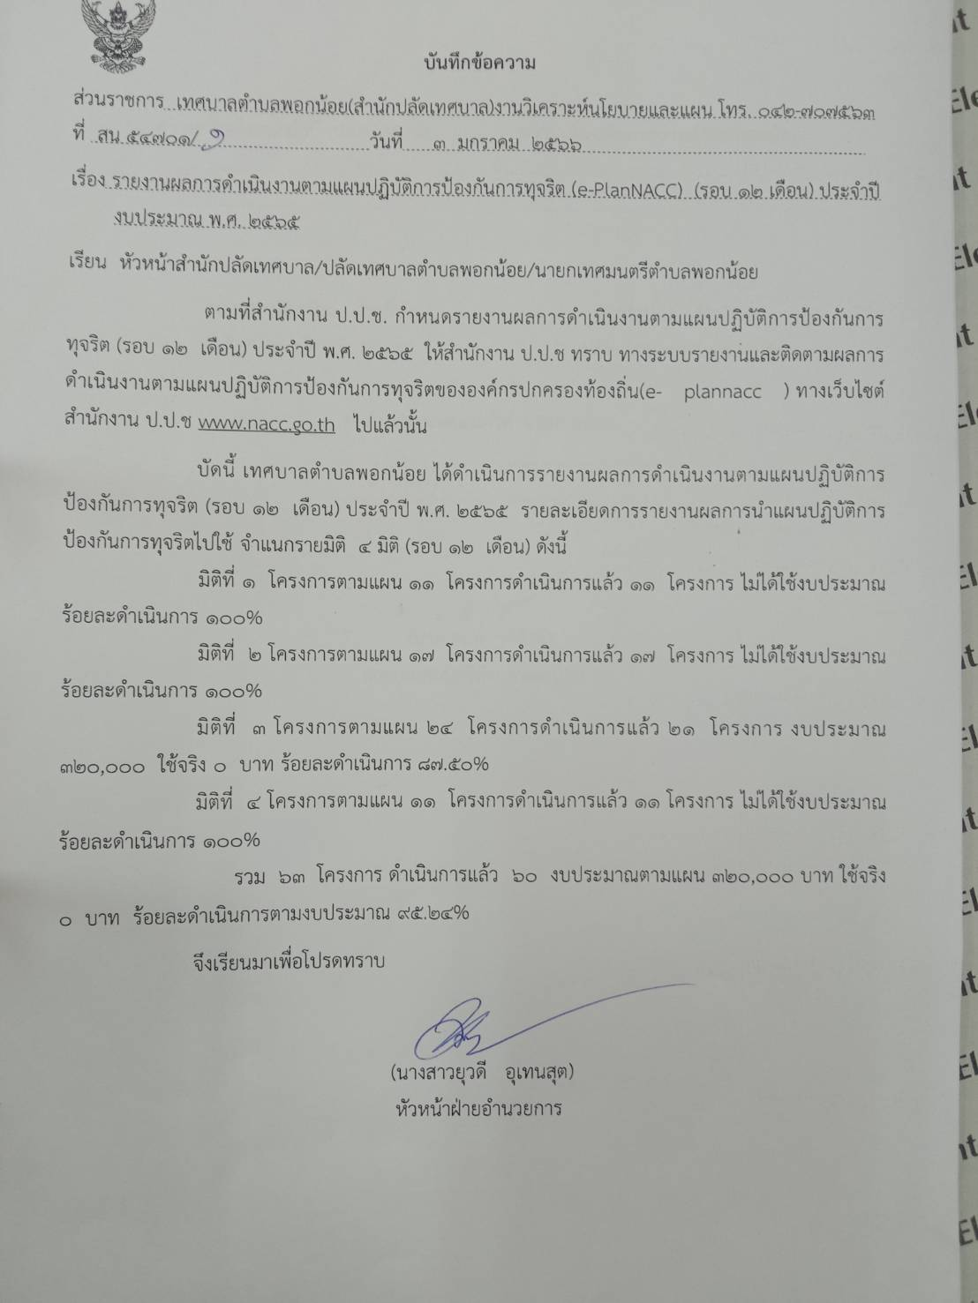

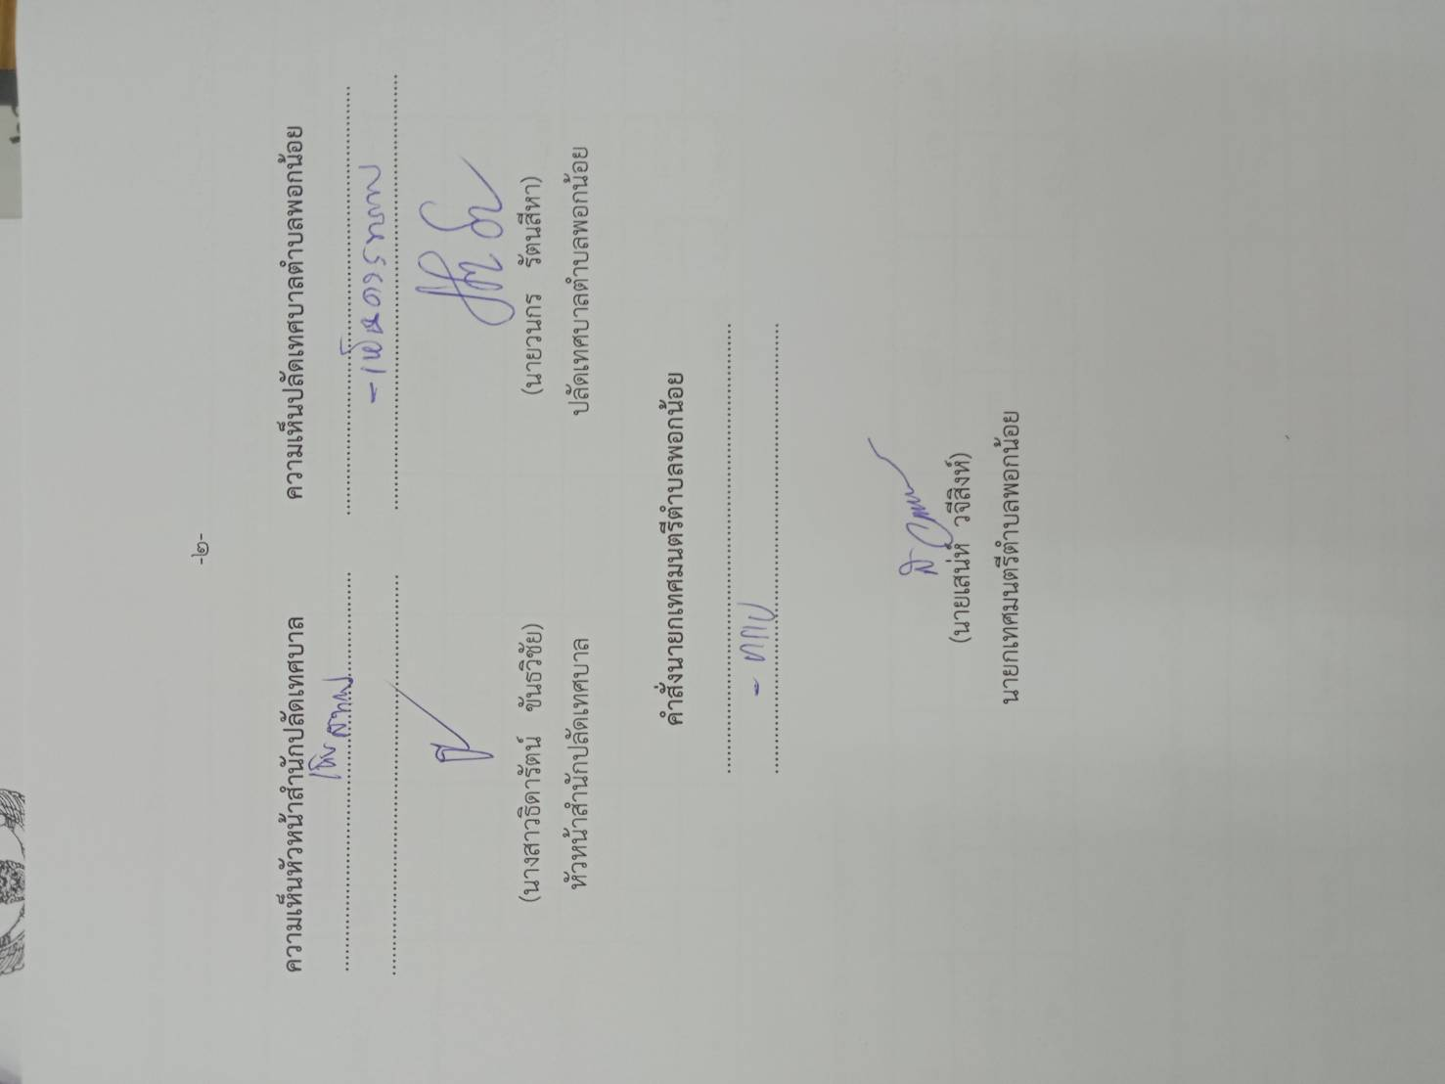

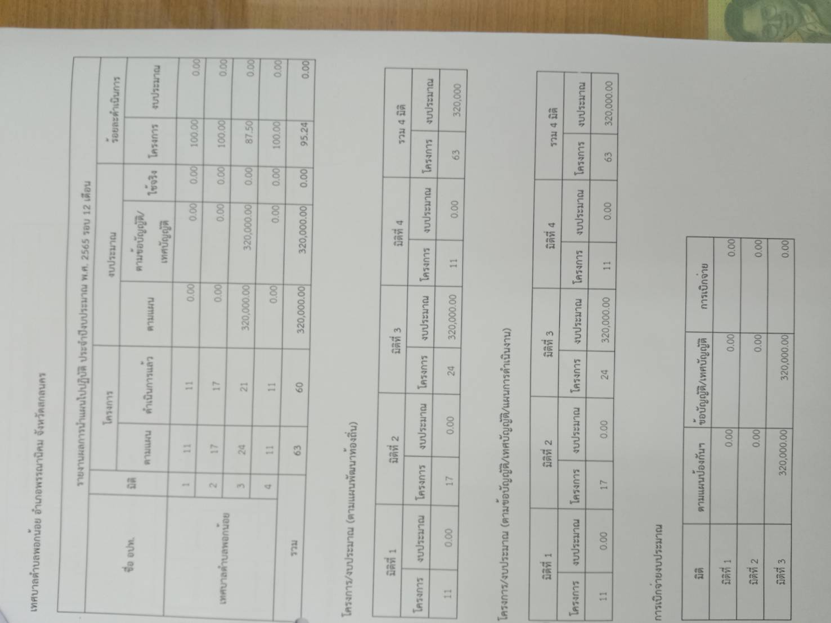

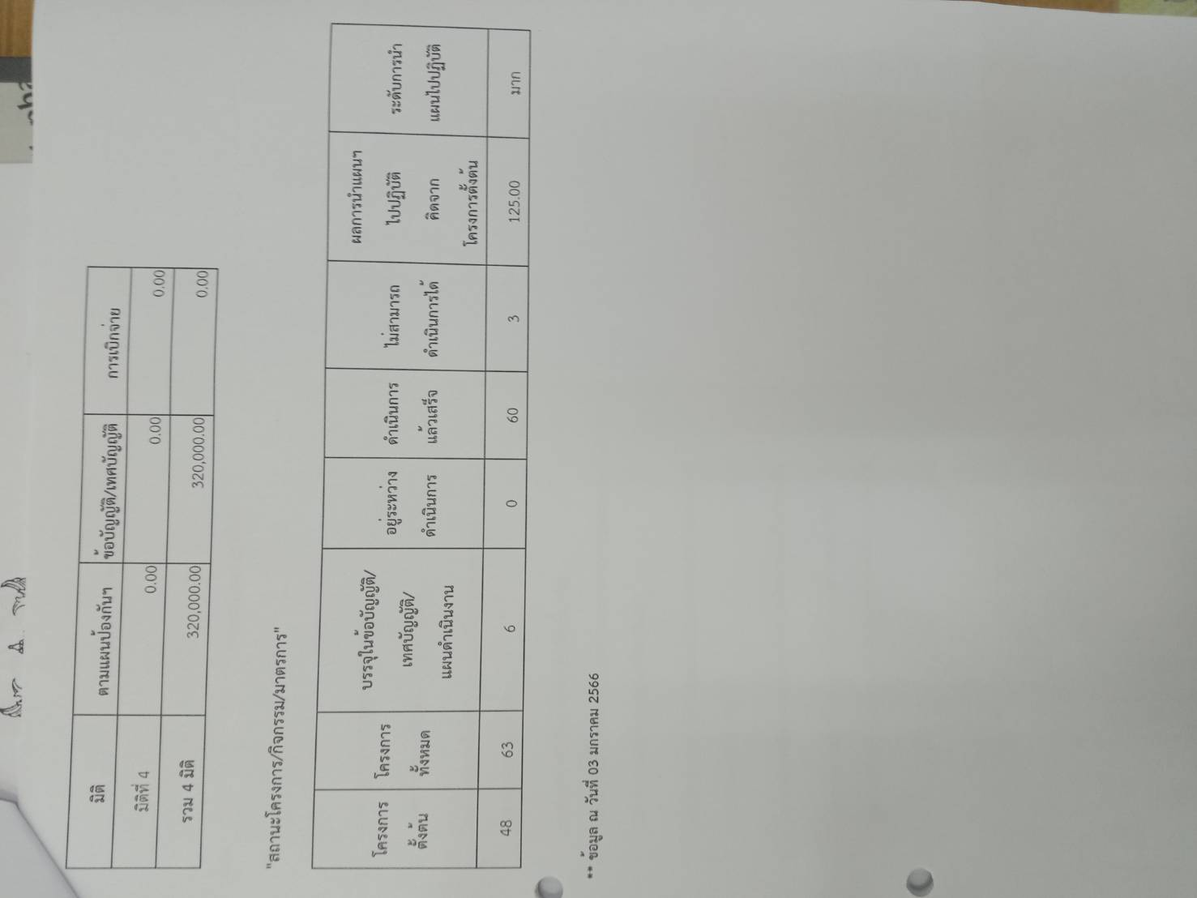

**ปัญหา อุปสรรค และข้อเสนอแนะ**ปัญหา/อุปสรรคในการดำเนินโครงการ ปัญหาที่เกิดขึ้นในการดำเนินโครงการ มีดังนี้

1) การดำเนินงานกิจกรรม/โครงการ ตามแผนปฏิบัติการฯ ยังเป็นการดำเนินงานเชิงเดี่ยวที่มีการบูรณาการการมีส่วนร่วมกับหน่วยงานภายนอกน้อยมากซึ่งควรร่วมมือกับภาคีเครือข่ายต่างๆ เพื่อให้เกิดความเข้มแข็งและเป็นเอกภาพของเครือข่ายมากยิ่งขึ้น

2) การดำเนินกิจกรรมในด้านการส่งเสริมจริยธรรม ยังไม่ปรากฏผลเป็นรูปธรรมที่ชัดเจน  
เนื่องจากเป็นเรื่องที่เกิดขึ้นเฉพาะรายบุคคลมากน้อยแตกต่างกันไป ควรมีกิจกรรมที่จะช่วยดึงจิตสำนึกที่ดีออกมาให้เห็นเป็นรูปธรรมที่ชัดเจนและเกิดความยั่งยืน

**การให้ความรู้และการดำเนินกิจกรรม/โครงการ** บางส่วนยังเป็นนามธรรมขาดการมีส่วนร่วมแสดงออกทางความคิด และไม่มีกรณีตัวอย่างที่ชัดเจนซึ่งเป็นเรื่องใกล้ตัว

**ข้อเสนอแนะ**

จากการติดตามประเมินผลสัมฤทธิ์ของกิจกรรม/โครงการ ตามแผนปฏิบัติการฯ ซึ่งมีผลสัมฤทธิ์ตามวัตถุประสงค์และเป้าหมายที่กำหนดไว้ แต่อย่างไรก็ตาม ยังมีปัญหา/อุปสรรคที่จำเป็นต้องได้รับการแก้ไขและวางแนวทางการป้องกันการทุจริต เพื่อให้สอดคล้องกับยุทธศาสตร์ชาติว่าด้วยการป้องกันและปราบปรามการทุจริตระยะที่ 3 (พ.ศ. 2560-2564) ดังนี้

1. ควรเสริมสร้างแนวทางการบูรณาการและความร่วมมือในการต่อต้านการทุจริตระหว่างภาคีเครือข่ายภายนอก เช่น ศูนย์คุณธรรม (องค์การมหาชน)และองค์กรต่อต้านคอร์รัปชั่น (ประเทศไทย) เพื่อแลกเปลี่ยน ความคิดเห็น การเข้าร่วมกิจกรรมต่างๆ และให้เกิดความเข้มแข็งรวมทั้งการเป็นเอกภาพของเครือข่ายมากยิ่งขึ้น

2. ควรมุ่งเน้นการปลูกฝังจิตสำนึกภายในบุคลให้มีความซื่อสัตย์สุจริตตามหลักการเรียนรู้ตามปรัชญาของเศรษฐกิจพอเพียง หรือการสร้างกลไกการกล่อมเกลาทางสังคม โดยน้อมนำปรัชญาของเศรษฐกิจพอเพียงมาใช้เป็นเครื่องมือ

3. ควรมุ่งเน้นการปลูกฝังจิตสำนึกภายในบุคคล ปรับฐานความคิดในการดำรงตนให้สามารถแยกแยะระหว่างผลประโยชน์ส่วนตัวและผลประโยชน์ส่วนรวม ล้างระบบอุปถัมภ์ และสร้างนิยมร่วมต้านการทุจริต

4. ควรจัดทำสื่อประชาสัมพันธ์แนวสร้างสรรค์ เพื่อให้เข้าถึงกลุ่มเป้าหมายต่างๆ ได้ง่าย น่าสนใจและกระตุ้นให้บุคลากรรู้สึกร่วมเป็นหนึ่งในการต่อต้านการทุจริต